(时间：60分钟)


知识点一 电荷种类
1．以下判断小球是否带电的说法中正确的是 ( )．
A．用一个带电体靠近它，如果能够吸引小球，则小球一定带电
B．用一个带电体靠近它，如果能够排斥小球，则小球一定带电
C．用验电器的金属球接触它后，如果验电器的金属箔能改变角度，则小球一定带电
D．如果小球能吸引小纸屑，则小球一定带电
解析 用一个带电体靠近它，如果能够吸引小球，小球可能带异种电荷，也可能不带电，A错误；如果能够排斥小球，则小球一定带同种电荷，故B正确；用验电器的金属球接触它时，还需知道验电器金属球的带电情况才能予以判断，因此C不对；带电小球能吸引轻小物体是带电体的性质．D正确．
答案 BD
2．关于摩擦起电现象，下列说法正确的是 ( )．
A．摩擦起电现象使本来没有电子和质子的物体中产生电子和质子
B．两种不同材料的绝缘体互相摩擦后，同时带上等量异种电荷
C．摩擦起电，可能是因为摩擦导致质子从一个物体转移到了另一个物体而形成的
D．丝绸摩擦玻璃棒时，电子从玻璃棒上转移到丝绸上，玻璃棒因质子数多于电子数而显正电
解析 摩擦起电实质是由于两个物体的原子核对核外电子的约束能力不同，因而电子可以在物体间转移，若一个物体失去电子，其质子数就会比电子数多，我们说它带正电．若一个物体得到电子，其质子数就会比电子数少，我们说它带负电．使物体带电并不是创造出电荷．
答案 BD
知识点二 电荷守恒定律
3．导体A带5q的正电荷，另一完全相同的导体B带q的负电荷，将两导体接触一会儿后再分开，则B导体的带电量为 ( )．
A．－q B．q
C．2q D．4q
解析 相同带电体接触后，电荷量先中和，后平分．
答案 C
4．关于元电荷，下列说法中正确的是 ( )．
A．元电荷实质上是指电子和质子本身
B．所有带电体的电荷量一定等于元电荷的整数倍
C．元电荷的值通常取e＝1.60×10^{－19} C
D．电荷量e的数值最早是由美国物理学家密立根用实验测得的
解析 所有带电体的电荷量或者等于e，或者是e的整数倍，这就是说，电荷是不能连续变化的物理量，电荷量e的数值最早是由美国物理学家密立根用实验测得的．由以上分析可知选项B、C、D正确．
答案 BCD
5．四个塑料小球，A和B相互排斥，B和C相互吸引，C和D相互排斥，如果D带正电，则B球的带电情况是 ( )．
A．带正电 B．带负电
C．不带电 D．可能带正电或不带电
解析 因为C和D相互排斥，所以C和D带同种电荷，都带正电．A和B相互排斥，所以带同种电荷，而B和C相互吸引，所以B和C带异种电荷，即B带负电荷．选项B正确．
答案 B
知识点三 起电的三种方式
6．把一个带电棒移近并接触一个带正电的验电器的过程中，金属箔片先闭合后又张开，说明棒上带的是 ( )．
A．正电荷
B．负电荷
C．可以是正电荷，也可以是负电荷
D．带电棒上先带正电荷，后带负电荷
解析 金属箔片开始时带正电，带电棒靠近并接触验电器时，金箔先闭合后张开，说明金箔所带正电荷先被吸引而转移；后使金箔带上负电荷，所以又会张开，由此判断，带电棒带负电．
答案 B
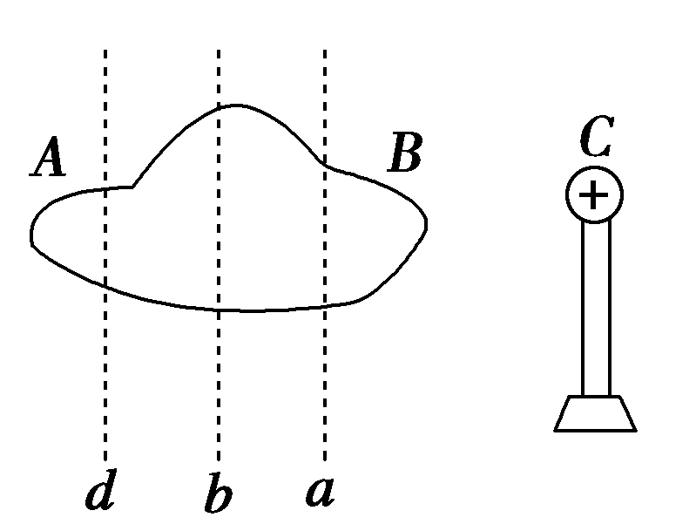
图1-1-6
7．(2011·广西模拟)如图116所示，左边是一个原先不带电的导体，右边C是后来靠近的带正电的导体球，若用绝缘工具沿图示某条虚线将导体切开，分导体为A、B两部分，这两部分所带电荷量的数值分别为Q_{A}、Q_{B}，则下列结论正确的是 ( )．
A．沿虚线d切开，A带负电，B带正电，且Q_{A}＞Q_{B}
B．只有沿虚线b切开，才有A带正电，B带负电，且Q_{A}＝Q_{B}
C．沿虚线a切开，A带正电，B带负电，且Q_{A}＜Q_{B}
D．沿任意一条虚线切开，都有A带正电，B带负电，而Q_{A}、Q_{B}的值与所切的位置有关
解析 静电感应使得A带正电，B带负电．导体原来不带电，只是在带正电的导体球C静电感应的作用下，导体中的自由电子向B部分转移，使B部分带了多余的电子而带负电；A部分少了电子而带正电．根据电荷守恒定律，A部分移走的电子数目和B部分多余的电子数目是相同的，因此无论从哪一条虚线切开，两部分的电荷量总是相等的，但由于电荷之间的作用力与距离有关，自由电子在不同位置所受C的作用力的强弱是不同的，这样导致电子在导体上的分布的不均匀，越靠近右端负电荷密度越大，越靠近左端正电荷密度越大，所以从不同位置切开时左右两部分所带电荷量的值Q_{A}、Q_{B}是不同的，故只有D正确．
答案 D

8．有两个完全相同的绝缘金属球A、B，A球所带电荷量为q，B球所带电荷量为－q，现要使A、B所带电荷量都为－，应该怎么办？
解析 先用手接触一下A球，使A球带电传入大地，再将A、B接触一下，分开A、B，此时A、B所带电荷量都是－，再用手接触一下A球，再将A、B接触一下再分开，这时A、B所带电荷量都是－.
答案 见解析
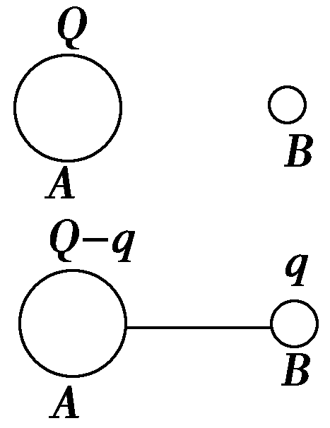
图1-1-7
9．如图1-1-7所示，大球A原来的电荷量为Q，小球B原来不带电，现在让小球与大球接触，达到稳定状态时，发现A、B两球所带的电荷量与体积成正比，小球获得的电荷量为q；现给A球补充电荷，使其电荷量再次为Q，再次让小球接触大球，每次都给大球补充到电荷最为Q，问：经过反复多次接触后，小球的带电荷量不再发生变化，此时小球带电量为多少？
解析 由于两个球的大小不等，所以在接触过程中，两球的电荷量分布比例不是1：1，但电荷量与体积成正比，两者电荷量之比应该是一个确定的值．根据第一次接触达到稳定状态时两者的电荷量关系可知，此比例为(Q－q)：q＝V_{A}：V_{B}.(V_{A}、V_{B}未知)经过多次接触后，从大球上迁移到小球上的电荷量越来越少，最终将为零，设最终B球带电荷量为q′，则＝，所以＝，q′＝.
答案
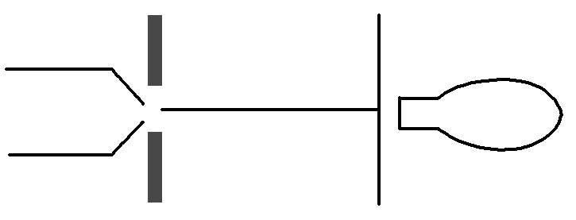
图1-1-8
10．如图118所示，通过调节控制电子枪产生的电子束，使其每秒有10⁴个电子到达收集电子的金属瓶，经过一段时间，金属瓶上带有－8×10^{－12} C的电荷量，求：
(1)金属瓶上收集到多少个电子？
(2)实验的时间为多长？
解析 (1)金属瓶上收集的电子数目为：N＝＝＝5×10⁷(个)．
(2)实验的时间：t＝＝5 000 s.
答案 (1)5×10⁷个 (2)5 000 s

